**פעילות מתוקשבת –** "ניסויים מוסרטים - דף התגובות בנושא חומצות ובסיסים"

1. **תיאור כללי של המשימה**

* **שם המשימה:** חומצות ובסיסים על המרקע
* **פיתוח ועריכה לפני העלאה לאתר:** ד"ר מלכה יאיון, מכון ויצמן למדע.
* **קשור לנושא הוראה:** חזרה כללית על חומצות ובסיסים – מתוך תכנית ההלימה

|  |  |  |
| --- | --- | --- |
| **נושאים** | **מושגים** | **הבהרות** |
| **מושגי יסוד** | בסיס, חומצה | הגדרת בסיס וחומצה לפי ברונסטד ולאורי |
|  | אינדיקטורים חומר בוחן | השימוש באינדיקטורים כמדד לאופי התמיסה )חומצית, ניטראלית, בסיסית(.  אין צורך לזכור צבעים |
| **חומצות** ובסיסים  המים כחומצה וכבסיס | הכרה וניסוח תגובות של מגוון חומצות עם מים תגובות סתירה | יש להיצמד לדף תגובות  התלמיד יכיר את ניסוח התגובה במים של חומצה קרבוקסילית, אמוניה |
| **pH** | סקלת ה - pH  ללא חישוב  קביעת תחום pH בתמיסה  בסתירה מלאה |  |
| **מעבדה/תרגול** |  |  |

* **ערך מוסף של שימוש בפעילות:**הפעילות משלבת צפייה בסדרה של ניסויים בנושא "חומצה בסיס", הסדרה מותאמת לכל תגובות החומצה-בסיס הנלמדות במסגרת הבגרות בכימיה בתיכון בישראל. משלבת את "דף התגובות בנושא חומצות ובסיסים שפורסם על ידי פיקוח הוראת הכימיה".  
  בגלל שמדובר בסרטון, יש אפשרות לצפות מספר פעמים ובקצב שמתאים לתלמיד, יש גם תקריבים שמתמקדים ב"מוקד" התהליך.

הפעילות הזאת מאפשרת תרגול של קישור בין רמת המאקרו וברמת הסמל.

* **קישור לפלטפורמה המתוקשבת:** כאן יופיע קישור לאתר במרכז
* **סוג הפעילות :** עבודה עם סרטונים בעזרת מחשב
* **אופן ביצוע הפעילות:** בקבוצות (בכיתה) ואפשרי, אך פחות מומלץ-פעילות אישית (בבית)
* 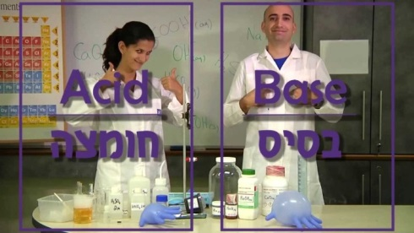**מיקום ביצוע הפעילות:** בכיתת מחשבים, או בבית
* **זמן משוער:** שני שיעורים
* **עדכון הפעילות: 9.2014**

1. **דפי עבודה לתלמידים המלווים את הפעילות**

ניסויים מוסרטים -דף התגובות בנושא חומצות ובסיסים

הערות בנוגע לתקשוב:

* אם הקישורים לא נפתחים תעתיקו אותם לדף אינטרנט חדש

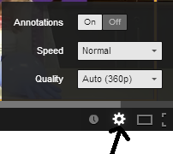

* אם אתם צופים בסרט ביוטיוב, ודאו שההערות (Annotations) של יוטיוב מופעלות. אפשר לראות זאת על ידי סמל ההערות(המסומן בחץ), שאמור להופיע במצב מופעל כ- On (בצבע לבן) בתחתית הנגן, כמו שמוצג בתמונה.

למשימה:

לפניכם קישורים לסרטונים לניסויים שקשורים ל"חומצות ובסיסים".

הכנסו לקישורים בהתאם למספר הקבוצה שלכם (1,2,3,4).

|  |  |  |  |
| --- | --- | --- | --- |
| קבוצה 1 | קבוצה 2 | קבוצה 3 | קבוצה 4 |
| |  |  | | --- | --- | |  | <http://youtu.be/YE9OEazLB84> | | <http://youtu.be/YE9OEazLB84> | <http://youtu.be/XpgsUVSSii8> | |  |  | | --- | --- | |  | <http://youtu.be/Pv0rsnD1SVs> | |
| <http://youtu.be/X81vu7bv_WQ> | <http://youtu.be/QFtKApAqJcQ> | <http://youtu.be/QFtKApAqJcQ> | <http://youtu.be/GirkUvN5BJk> |
| <http://youtu.be/tkuunTTplC8> | <http://youtu.be/BAZFoIw-5oo> | .<http://youtu.be/aSxJRV2DgMc> | <http://youtu.be/Nakhb0sStV> |
| <http://youtu.be/Nakhb0sStV> | .http://goo.gl/h2cAc4 | <http://youtu.be/E_IaIsJuZwg> | <http://youtu.be/zgW78AemeBo> |
| <http://youtu.be/b0yxIptnAls> | http://youtu.be/bXG41DT5Ssw | <http://youtu.be/b0yxIptnAls> | http://youtu.be/bXG41DT5Ssw |

גלשו לסרטונים בהתאם לקישורים, עבור כל ניסוי:

1. רשמו:
   1. תצפיות של הניסוי.
   2. ניסוח מאוזן של התהליך שמתרחש בניסוי.
2. אפיינו את סוג התהליך:
   1. האם התגובה היא תגובת חומצה בסיס? אם כן ,מי החומצה ומי הבסיס?
   2. האם התגובה היא תגובת חמצון חיזור? אם כן ,מי המחזר ומי המחמצן?
3. כל קבוצה תציג את הניסוח והסרטון מול הכיתה.
4. לסיום, המורה תציג סרטונים ותצטרכו לנסח את התהליכים המתאימים. הקבוצה שתרשום את הניסוחים נכון, תזכה בפרס.
5. **רקע למורה**

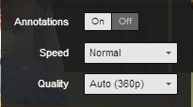**הנחיות דידקטיות להפעלת הפעילות בבית או בכיתה:**

* אין הוראות מיוחדות פרט להפעלת ה"הערות" (במצב (ON

**אחרי הפעילות**

* אפשר להציג את האינטראקטיביות של המסך
* **קישור ל**"מסך בחירה ראשי"**:** <http://goo.gl/RCQfvJ>
* ב"מסך בחירה ראשי" יש לבחור באחת האפשרויות על ידי הקלקה על המסך לדוגמה "בסיסים"

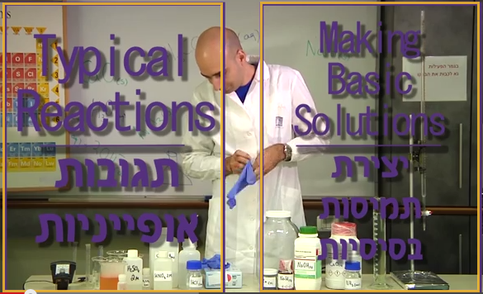

* להמשיך איתם לצפות ב"תגובות אופייניות" ולהגיע למסך:

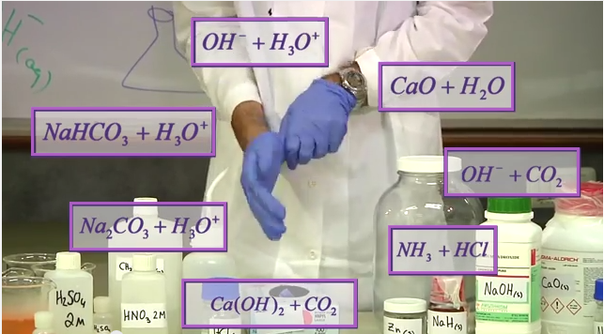

* לבחור תגובה לפי בחירתך (למשל אמוניה וחומצה מימן כלורית).
* לחזור למסך המרכזי ואז לבחור מסלול אחר כדי להדגיש להם את האינטראקטיביות של הסרטונים.

**הנחיות דידקטיות להפעלת הפעילות בכיתה:**

לאחר ההקדמה בו תוצג המשימה, ניתן לעבוד עם בכיתת מחשבים בקבוצות.

* **תיאור התקנה והפעלת הפלטפורמה.**

מומלץ לשלוח את הקובץ של הפעילות באמצעות מייל, משו"ב או פייסבוק כדי שהתלמידים יוכלו להתחבר לסרטונים בקלות.

**עדיף לעבוד בחדר מחשבים,** כדי שתלמידים יסתכלו במסך גדול. אבל אם אי אפשר להיכנס לחדר מחשבים יש אפשרות לעבוד גם עם סמרטפונים.

**הערה טכנית לעבודה עם סמרטפונים**: בנוסף לממשק היוטיוב קיים גם [ממשק של חברת אינטרלוד, שמאפשר לראות את הסרט גם באמצעות סמארטפונים וטאבלטים (לחצו כאן)](http://in.fm/v/MZ0RDA). לפני ההפעלה הראשונה של הסרט באמצעות סמארטפונים יש להתקין (בחינם) את אפליקציית אינטרלוד מחנות האפליקציות של המכשיר שלכם (שימו לב לקישור לחנות האפליקציות שמופיע מתחת לסרט באתר של החברה). אפשר גם לסרוק את הקוד הבא ולהגיע דרכו ישירות לסרטון בדף של חברת אינטרלוד:



**קיים הסבר** [**באתר דוידסון**](http://davidson.weizmann.ac.il/online/tikshuv/chemistry/%D7%AA%D7%92%D7%95%D7%91%D7%95%D7%AA-%D7%97%D7%95%D7%9E%D7%A6%D7%94-%D7%91%D7%A1%D7%99%D7%A1) **על המכשור שמופיע בסרטים,** כמו מד מוליכות חשמלית, מד טמפרטורה, והצבעים השונים של האינדיקטורים כמייצגי pH.

**מידע על הפקת הסרטונים:**

הסרטונים פותחו והופקו ע"י ד"ר אבי אסייג - מכון דוידסון לחינוך מדעי, מכון ויצמן למדע, ד"ר מלכה יאיון, מרכז מורי הכימיה הארצי, המחלקה להוראת המדעים, מכון ויצמן למדע.

ד"ר אבי אסייג הציע את הרעיון וניהל את היוזמה. הניסויים צולמו על ידי צלם מקצועי -שגיא בר און וד"ר מלכה יאיון יעצה בבחירה והתאמה של התהליכים והניסוחים לתכנית הלימודים של כיתות י"א (של שנת תשע"ג).

המציגים: ד"ר אבי סאייג, שלי רפּ - המחלקה להוראת המדעים, מכון ויצמן למדע  
צילום: שגיא בר און  
עריכה: צילה ביטרמן  
מוזיקה:   
Amazing Plan; Hustle. Kevin MacLeod - Creative Commons license, <http://incompetech.com/m/c/royalty-free/>

* **פתרון דף העבודה**

# תגובות שהתלמיד צריך להכיר ולנסח

## תגובות לקבלת תמיסה מימית חומצית :

|  |  |  |
| --- | --- | --- |
| 1.2. | H2O(l) + HX(g) 🡪  +  ( X : C , Br , I ) | <http://youtu.be/YE9OEazLB84> |
|  | H2O(l) + HNO3() 🡪  + |  |
| 3. | 2H2O(l) + H2SO4(l)  🡪 2 + | <http://youtu.be/XpgsUVSSii8> |

## ב. תגובות לקבלת תמיסה מימית בסיסית :

|  |  |  |
| --- | --- | --- |
| 4. | NH3(g) + H2O(l) 🡪  + | <http://youtu.be/Pv0rsnD1SVs> |
| 1. | NaOH(s) 🡪  + | <http://youtu.be/X81vu7bv_WQ> |

## ג. תגובת סתירה ( ניסוח נטו )

2.3. +  🡪 2H2O(l)

<http://youtu.be/QFtKApAqJcQ>

**תגובות שהתלמיד צריך להכיר , ויינתנו לתלמידים, לפי צורך, כנתון בשאלות**

1. **תגובות עם מים :**
2. מלח פחמתי

Na2CO3(s) + H2O(l) 🡪 

1. תחמוצת אל-מתכתית

4.SO2(g) + H2O(l)  🡪 H2SO3(aq)

H2O(l) + H2SO3(aq)  🡪 

<http://youtu.be/GirkUvN5BJk>

1. מתכת אלקלית

1.Na(s) + H2O(l)  🡪  + 1/2H2(g) + 

<http://youtu.be/tkuunTTplC8>

### תגובות של תמיסה חומצית

1. עם מתכת

2.

<http://youtu.be/BAZFoIw-5oo>

1. עם היון מימן פחמתי

3.

<http://youtu.be/aSxJRV2DgMc>

1. עם מלח פחמתי מסיס

4.

1. עם גיר ( CaCO3(s) )

1.

<http://youtu.be/Nakhb0sStVI>

#### תגובות של תמיסה בסיסית

1. מי סיד צלולים עם CO2(g)
2. CO2(g) +  CaCO3(s) + H2O(l)

http://goo.gl/h2cAc4

#### תגובות נוספות של חומצות ובסיסים

3. H2O(l) + R−COOH(l)  + 

( R : H, CH3 ,CH3CH2 … )

<http://youtu.be/E_IaIsJuZwg>

4.R−NH2 (g)  + H2O(l)  +  ( R : CH3 ,CH3CH2  )

<http://youtu.be/zgW78AemeBo>

#### תגובות נוספות מופיעות בסרטונים ואינן כלולות בדף התגובות מהפיקוח על הוראת הכימיה

**התגובה בין NH3(g) לבין HX(g)**

1.2.NH3(g) + HX(g) 🡪 NH4X(s)

<http://youtu.be/bXG41DT5Ssw>

הידריד מתכתי

3.4.NaH(s) + H2O(l) 🡪 

<http://youtu.be/b0yxIptnAls>